Ministerul Culturii al Republicii Moldova ∙ Consiliul Judeţean Bacău ∙ Complexul Muzeal Iulian Antonescu, Bacău Uniunea Artştilor Plastici din Republica Moldova ∙ Uniunea Artiştilor Plastici din România, filiala Bacău Centrul Internaţional de Cultură şi Arte George Apostu , Bacău ∙ Muzeul Naţional de Artă al Moldovei, Chişinău
Primăria Municipiului Bacău ∙ Primăria Municipiului Chişinău ∙ Centrul Expozţional Constantin Brancuşi , Chişinău

Expoziţie - concurs de artă plastică contemporană “ SALOANELE MOLDOVEI ’’
ediţia a XXVII - a
3 1 a u g u s t – 1 7 s e p t e m b r i e, 2 0 1 7

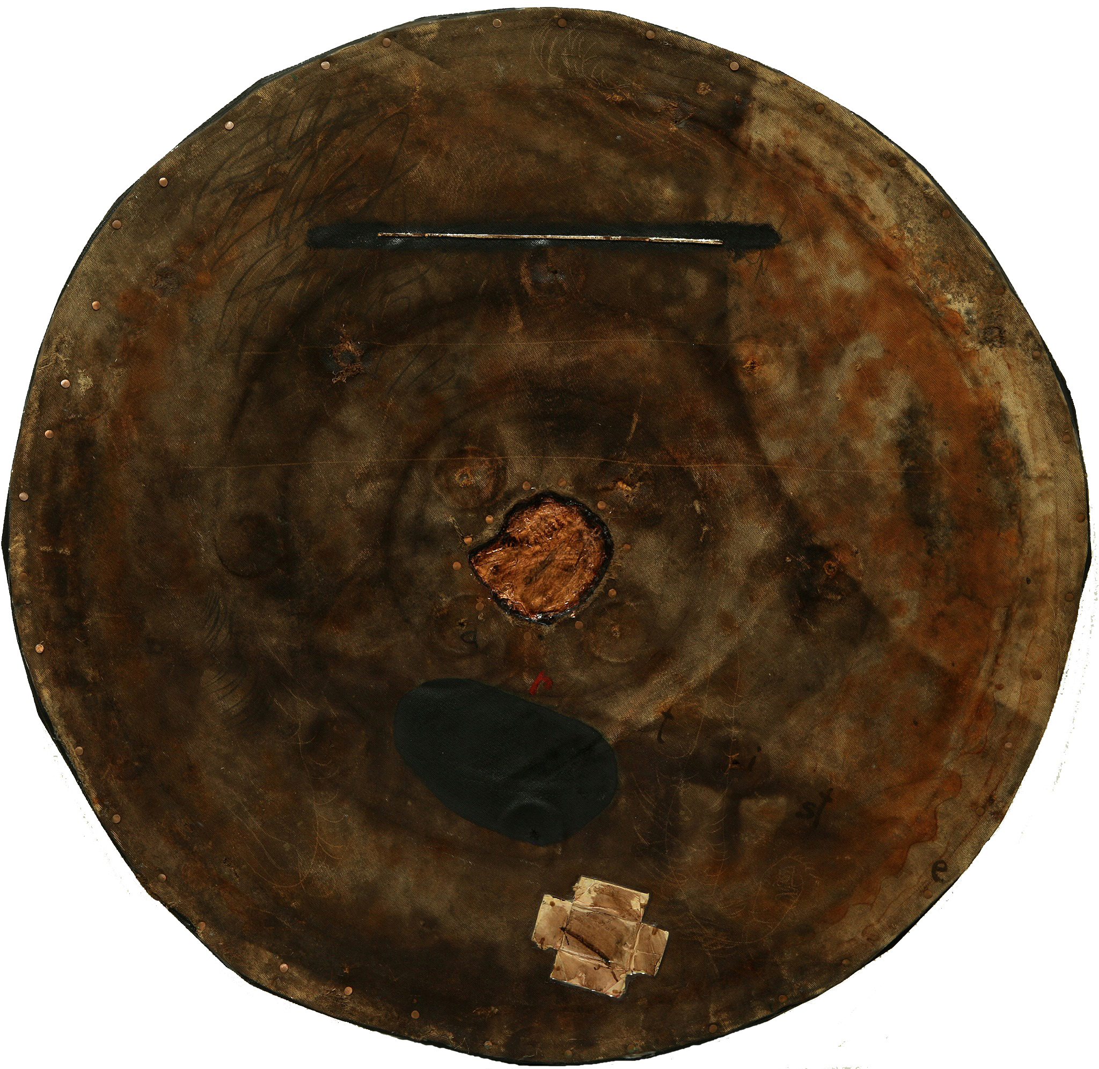

Deschiderea expoziţiei: joi, 31 august, 2017, ora 15:00

Centrul Expoziţional Constantin Brâncuși, UAP
Bd. Ștefan cel Mare și Sfânt, nr. 3, MD-2001, Chișinău │ Program zilnic -09:00-18:00, Luni închis . www.arta.md

